Муниципальное автономное дошкольное образовательное учреждение «Детский сад №58»

**Пресноводные (речные) рыбы**

**для детей раннего возраста (1,5г.-3г)**

**Дата проведения май 2023г.**

О дельфинах всем известно -

Нет животных интересней:

Острый ум, движенья ловки

И легки для дрессировки

Значение рыб в природе и жизни человека велико. Они очищают воду, являются пищей для животных и человека. Рыбы являются ценным источником полезных веществ. Рыбий жир используется как лекарственное средство.

В группе раннего возраста дети познакомились с изображениями рыб, плавающих в речках, прудах, океане, с названиями рыб, с особенностями их строения.

Узнали много нового, полезного. Активизировали речь детей, развивали умение слушать и наблюдать. Воспитывали интерес к окружающему миру, бережное отношение к природе. Рассматривали иллюстрации, книжки в которых обитают рыбы. Чтение художественной литературы: стихов, сказок. Играли в игры «Рыбалка», «Найди такую же»

**Игра «Рыбалка»**

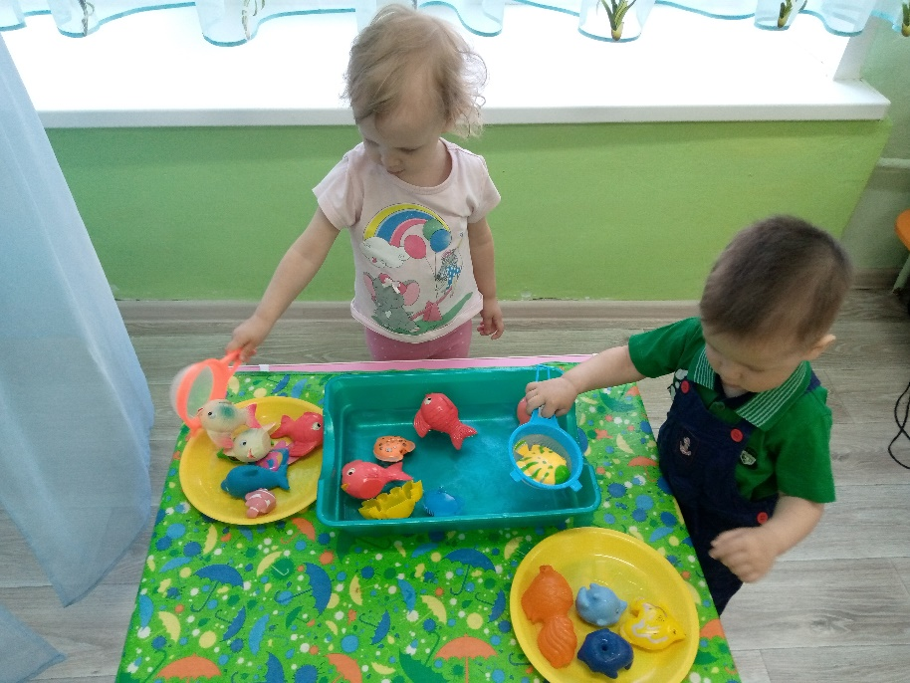

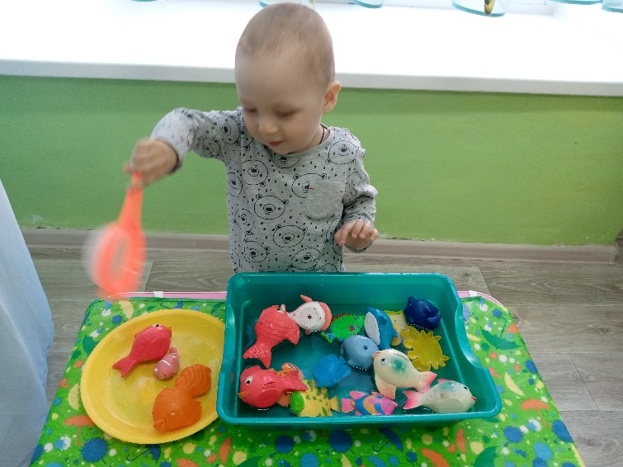

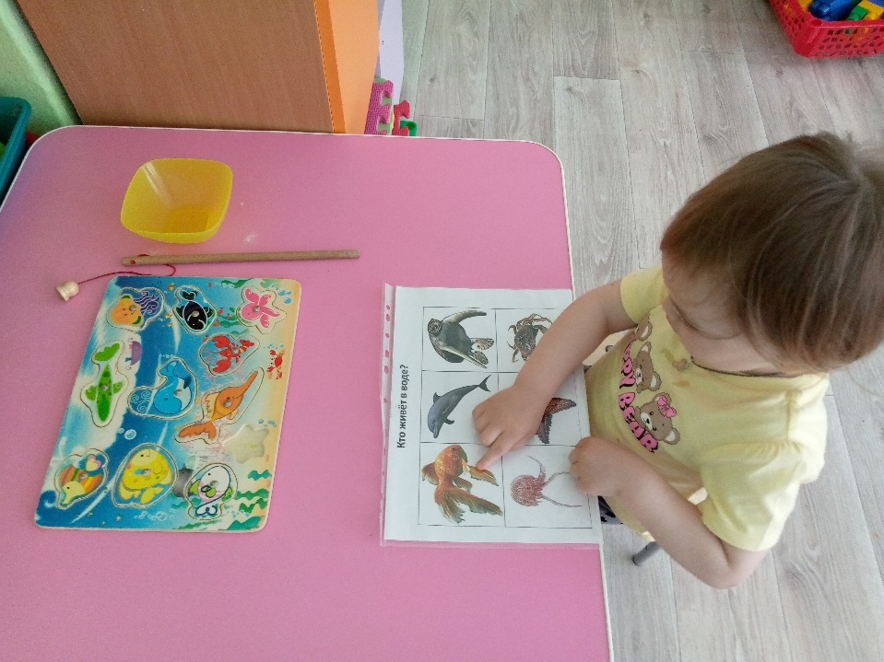

**Рассматривание рыб.**

